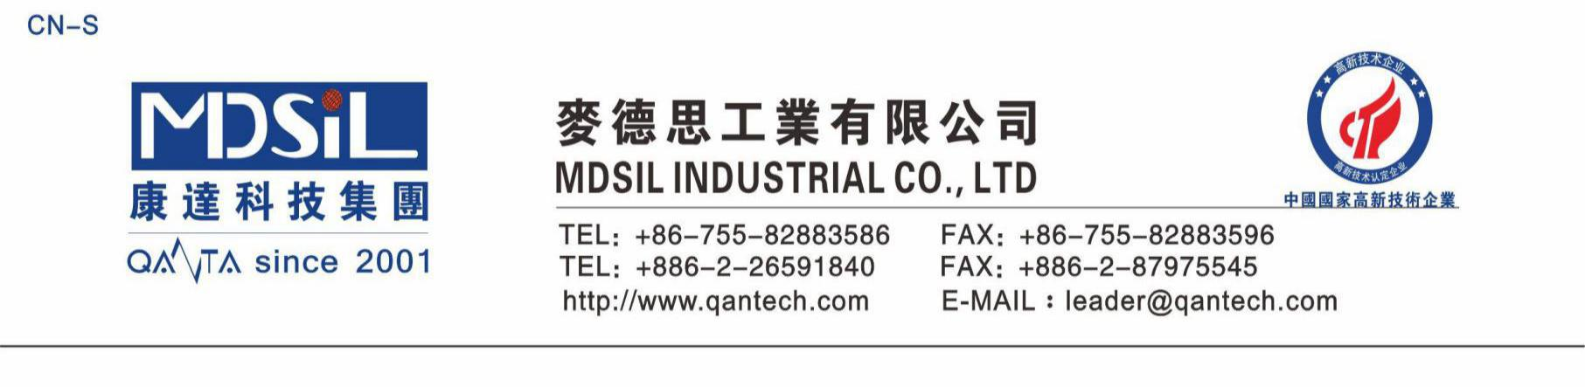

MSK C-8A快速硫化剂
产品特性
MSK C-8A 快速硫化剂其分散性极好，硫化速度快，添加量少，无挥发，环保标准,适用于乙烯基硅橡胶、聚乙烯、乙丙橡胶的交联。应用于各种硅胶材质的模压产品：如硅胶按键、手环、手机套、表带、特别适用于硅胶胶辊，目前在市场上为不少硅胶胶辊厂家指定专用硫化剂，硫化快产量高降低成本。
成 份：A有机硅聚合物 B促进剂 C抗黄剂 D硅粉
外 观：粉状
包 装：20kg／桶
添加比例：0.6-1.0%
交联温度: 170℃以上
保存期限：12个月。
使用方法：
快速硫化剂时按上述比例量称好加入硅胶中混炼均匀即可。混炼好的胶料可长时间存放不挥发。但存放区应保持清洁防尘。

贮存方法：
贮存场所严禁明火，远离热源，防止静电、阳光直射（爆晒）及猛烈撞击；远离火源、酸性、碱性物质及易燃性物料。应有良好的通风，室温宜在30ºC以下存贮；大量存放该产品时，严禁产品接触还原剂、铁锈、重金属离子及酸、碱性物质和易燃性材料。

急救措施：
1、误入眼内：立即用水长时间冲洗，然后用碳酸氢钠稀溶液或配制的5%抗坏血酸
钠溶液洗涤，并立即找医生就医。
2、贱到皮肤：用碱性物质（如肥皂、洗衣粉等）和水清洗。
3、溅落地面：用滑石粉等惰性材料吸附，用铜制铲子清理吸附材料，并用水清污染地带，室内注意通风。

